РОССИЙСКАЯ ФЕДЕРАЦИЯ

ЯМАЛО-НЕНЕЦКИЙ АВТОНОМНЫЙ ОКРУГ

МУНИЦИПАЛЬНОЕ БЮДЖЕТНОЕ ДОШКОЛЬНОЕ ОБРАЗОВАТЕЛЬНОЕ УЧРЕЖДЕНИЕ «ДЕТСКИЙ САД "ЗОЛОТОЙ КЛЮЧИК"

г. ТАРКО-САЛЕ ПУРОВСКОГО РАЙОНА

Мастер-класс для педагогов

**«Использование образовательной робототехники**

**в ДОУ»**

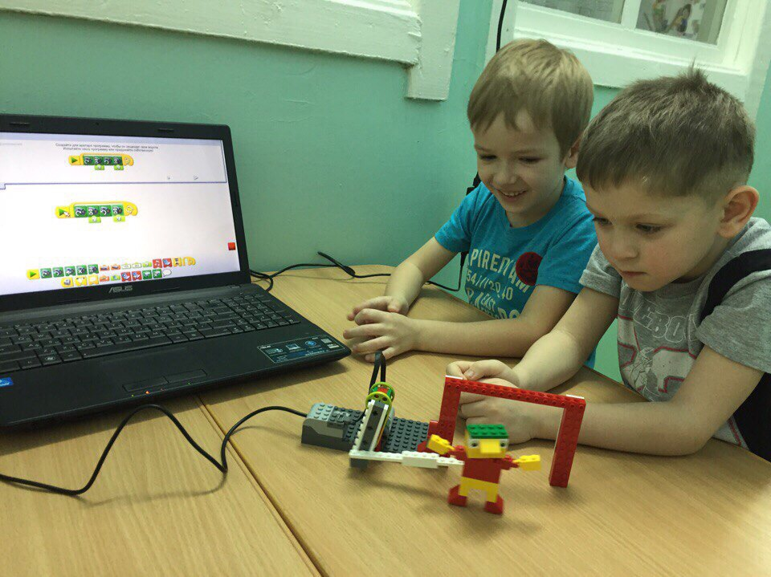

Подготовили воспитатель

МБДОУ «ДС «Золотой ключик»:

Вагилова В.Р.

Тарко-Сале 2019 г.

1. **Выделение проблемы.**

*«*Начиная со дошкольного образования, мы создаем условия, чтобы дети во всех регионах страны могли реализовывать технические и научные проекты, с детства приучались к командной, творческой работе. Эти навыки необходимы современному специалисту практически в любой сфере».

 В.В. Путин

Гипотеза: предположим, что робототехника – это одно из самых перспективных направлений будущего.

Нашего XXI века.  Согласитесь, что это век новейших компьютерных разработок и цифрового оборудования. Которое дает огромное разнообразие технических средств, для нас педагогов, чтобы сделать познание окружающего мира увлекательным для ребёнка любого возраста.

В Федеральных образовательных стандартах нового поколения (ФГОС ДО и ФГОС НОО), а также Примерных образовательных программах много внимания уделено материально-техническим условиям и информационно-коммуникационным технологиям, как универсальному средству формирования представлений дошкольников по различным образовательным областям.

Одним из таких универсальных средств – является роботехника.

 «Робототехника — это не игрушки, а вклад в будущее ребенка»

**2.Панель**

Конструирование в детском саду было всегда. Давайте посмотрим, какую значимость имеет процесс конструирования в жизни дошкольника и что предлагает роботехника.

Вопросы к таблице.

- с чего мы начинаем первое занятие по конструированию?

- что развиваем на этих занятиях?

- что учим видеть?

|  |  |
| --- | --- |
| Конструирование | Робототехника |
| * знакомство с различными видами конструкторов и конструкций; * развивает интерес к конструированию; * учить видеть конструкцию объекта анализировать ее части и функциональное назначение; * речевое развитие – название отдельных элементов и конструкций. | * конструирование моделей позволяет освоить опытным путем элементарные основы механики, физики, программирования; * позволяет вовлечь современных дошкольников в процесс технического творчества; * программировать действие и поведение моделей объединяют игру с исследовательской и экспериментальной деятельностью; * развитие словарного запаса и навыков общения при объяснении работы модели. Позволяет обогатить активный словарный запас детей современными терминами. |

Это малая толика того, что предлагает робототехника.

Занятия по робототехнике рассчитаны на поэтапное усвоение материала с нулевого уровня и возраста 5-6 лет до 16 уровня и возраста 17 лет, то есть, в сумме курс рассчитан на 11-12 лет! В дошкольном возрасте ребенку даются базовые знания. Построено так, что усложнение идет постепенно. Прошел один уровень – переходишь на следующий, как по лесенке, от дошкольника к старшекласснику.

**3. Знакомство, способы сборки, сборка моделей образовательной робототехники.**

* 1. **ПЕРВЫЙ РОБОТ «HUNA MRT»**
  2. **ВТОРОЙ РОБОТ «MY ROBOT TIME» «MRT» 2**
  3. **ТРЕТИЙ РОБОТ «MY ROBOT TIME»**
  4. **Lego WeDo (АЛЛИГАТОР)**
  5. **КОНСТРУКТОР (новый в синем контейнере)**

**4.Объединение в группы для решения проблемы.**

Предлагаю Вам  почувствовать себя современным дошкольниками, погрузиться в увлекательный мир робототехники с помощью Lego WeDo. Вы будете создать модель «Танцующие птицы». (вызываю участников).

**Слайд № 6 (если получится то, можно будет один из компьютеров подключить к интерактивной доске или к панели «Колибри»)**

Это одна из 12 моделей предлагаемого комплекта заданий. К каждому из заданий комплекта прилагается анимированная презентация с участием фигурок героев – Маши и Макса. Используют эти анимации, чтобы проиллюстрировать занятие, заинтересовать воспитанников.

*Просмотр мультфильма.*

Так же есть возможность проявить педагогу собственное творчество и фантазию для заинтересованности воспитанников.

Вы попали на дискотеку. Перед Вами современный танцпол. Вы находитесь внутри танцпол (надеваю обруч на участников). Вам надо держась за танцпол совершать танцевальные движения.

Вопросы к залу.

Что происходит с воспитанниками, которые находятся внутри обруча?

*(Они поворачиваются в том же направлении, что и обруч. Танцуют).*

1. **Работа с материалом.**

Посмотрим, а наши птицы смогут также танцевать на танцполе. Вам предстоит сконструировать двух механических птиц, следуя пошаговым инструкциям. И запрограммировать их поведение -   издавать звуки и танцевать.

**Сборка «Танцующие птицы». Слайд № 7 - 13.**

*Во время сборки модели.*

Ребята трудятся в паре за одним набором. Так они приучаются работать в команде. Идет распределение обязанностей, ответственность за свою часть. Каждое занятие учит дисциплине, дает возможность личностного роста.

Какую вы взяли деталь? Сколько на ней кнопок?  Что надо сделать? (посчитать). Какую следующую деталь взяли? Сколько на ней кнопок?  Это больше или меньше чем первая деталь? На сколько? Как ещё моно узнать? (приложить, сравнить) и т.д. все вопросы касающиеся математики.

Робототехника является великолепным средством для интеллектуального развития дошкольников.

Позволяет педагогу сочетать образование, воспитание и развитие дошкольников в режиме игры;

Позволяет воспитаннику проявлять инициативность и самостоятельность в разных видах деятельности – игре, общении, конструировании.

Объединяют игру с исследовательской и экспериментальной деятельностью, предоставляют ребенку возможность экспериментировать и созидать свой собственный мир, где нет границ.

Наша модель готова. Задаем программу.

**Слайд № 14.**

Чтобы включить мотор,  в программе для танцующих птиц используются Блоки «Начало», «Мощность мотора», «Мотор по часовой стрелке», «Звуки». Перетащите блоки из Палитры на Рабочее поле, чтобы составить следующую программу: Начало, Мощность мотора, Мотор по часовой стрелке, Звук.

Мощность мотора можно изменять нажатием левой кнопкой мыши на цифру и выбираете мощность. Уровень мощности можно изменять в диапазоне от 0 до 10. В программе предусмотрен 20 различных звуков. Щелкните на  Блок Звук и вы услышите звучание. Изменить - нажмите левой кнопкой мыши на цифру и выбираете звук.

*Детей не знакомим с номерами звуков. Они сами методом подбора из занятия в занятие запоминают. Также программ позволяет записать собственные звуки.*

1. **Представление результатов работы.**

Все блоки поставлены, берем блок «Цикл» и перетащим его на рабочее поле. Программа готова, запускаем. Чтобы остановить выполнение программы и выключить мотор, нажмите кнопку Стоп.

Как вы думаете, почему птицы танцуют?

*Птицы танцуют потому, что их приводит в движение система шкивов и ремень (ременная передача).*

**Слайд № 15.**

В каком направлении птицы поворачиваются?

*(Птицы поворачиваются в одном и том же направлении с одинаковой скоростью).*

Как изменить направление вращения на противоположное?

*(*Чтобы изменить характер движения птиц, достаточно по-другому скомбинировать систему шкивов и ремней. *Перекрестить ремень. Перекрестная передача).*

**Слайд № 16.**

Что происходит, когда перекрещивают ремень (так, что если посмотреть сбоку, он имеет форму восьмёрки, огибающей оба шкива), как показано на слайде?

*(Шкивы и обе птицы, закреплённые на них, вращаются в противоположных направлениях).*

Молодцы!

**6.Обсуждение и корректировка результатов работы.**

В занятиях для дошкольников на первом плане – свобода мыслить и создавать.

 После того, как ребенок освоит азы, он может углубиться в одно из направлений, более глубоко изучать программирование и конструирование.

Занятия робототехникой как минимум расширяют кругозор, как максимум — обеспечат будущее инженерными и техническими кадрами.

 Ребенок, который сейчас получит базовые знания и навыки в научно-технической сфере, сможет комфортно себя чувствовать в новом мире и легко будет разбираться с новыми технологиями, а это – весьма перспективная сфера для [будущей профессии](https://www.google.com/url?q=http://www.kanal-o.ru/parents/8768&sa=D&ust=1520095894896000&usg=AFQjCNEy8At0YWjEZOlyC8AVcLOoL2ttDA).

*Вывод:* образовательная робототехника позволяет вовлечь в процесс технического творчества детей, начиная с дошкольного возраста, дает возможность ребенку создавать инновации своими руками, и заложить основы успешного освоения профессии инженера в будущем.

**7. Рефлексия.**

Перед вами 3 коробочки и жетоны. Если понравился мастер – класс выберите жёлтый смайлик. Если не понравился мастер – класс синий смайлик. Если узнали новое по данной теме - оранжевый смайлик. Это нужно для обратной связи.

**Список рекомендуемой литературы:**

1. Вильямс Д. Программируемые роботы. - М.: NT Press, 2006.
2. Индустрия развлечений. ПервоРобот. Книга для учителя и сборник проектов. LEGO Group, перевод ИНТ, - 87 с., илл.
3. Конюх В. Основы робототехники. – М.: Феникс, 2008.
4. Методические аспекты изучения темы «Основы робототехники» с использованием Lego Mindstorms, Выпускная квалификационная работа Пророковой А.А.
5. Филиппов С.А. Робототехника для детей и родителей. – СПб.:Наука, 2010.

**Интернет-ресурсы:**

1. [http://roboforum.ru/](https://www.google.com/url?q=https://infourok.ru/go.html?href%3Dhttp%253A%252F%252Froboforum.ru%252F&sa=D&ust=1520095894898000&usg=AFQjCNFC5DADcOvSfz2AO91hCJ0ysP4F8g)

2. [http://robotics.su/](https://www.google.com/url?q=https://infourok.ru/go.html?href%3Dhttp%253A%252F%252Frobotics.su%252F&sa=D&ust=1520095894899000&usg=AFQjCNGujdEAECCctudW3lIWIdWCip73uA)

3. [http://robot.paccbet.ru/](https://www.google.com/url?q=https://infourok.ru/go.html?href%3Dhttp%253A%252F%252Frobot.paccbet.ru%252F&sa=D&ust=1520095894899000&usg=AFQjCNGOzS8i-a7Rph4klkuOkYOYjUX6hA)

4. Введение в образовательную робототехнику [http://nio.robostem.ru/?page_id=246](https://www.google.com/url?q=http://nio.robostem.ru/?page_id%3D246&sa=D&ust=1520095894900000&usg=AFQjCNF0CQwfajT092b5MxBJRo3kdHDMTQ)

5.[http://robot.edu54.ru](https://www.google.com/url?q=http://robot.edu54.ru/&sa=D&ust=1520095894900000&usg=AFQjCNHSPJ9wCvyu3He_VVtObXsTiurn0Q)